
МУНИЦИПАЛЬНОЕ АВТОНОМНОЕ ДОШКОЛЬНОЕ ОБРАЗОВАТЕЛЬНОЕ УЧРЕЖДЕНИЕ ГОРОДА НИЖНЕВАРТОВСКА ДЕТСКИЙ САД №69 «СВЕТОФОРЧИК»

«Согласовано» «Утверждаю»
Родитель Левшакова Н.И. Заведующий МАДОУ
Дата 09.09.2013 г. города Нижневартовска
ДС №69 «Светофорчик»
Е.Н. Кленичева
Дата 09.09.2013 г.

ИНДИВИДУАЛЬНАЯ ОБРАЗОВАТЕЛЬНАЯ ПРОГРАММА
ВОСПИТАННИКА СТАРШЕЙ ГРУППЫ

______________________________________________________________________________________
ФИ ребёнка, возраст

Ответственный за реализацию
программы Усова В.В.

г. Нижневартовск, 2015 г.

СОДЕРЖАНИЕ

I. ЦЕЛЕВОЙ РАЗДЕЛ ПРОГРАММЫ

Пояснительная записка……………………………………………………...3

Положение об индивидуальной образовательной программе
для обучающегося с ограниченными возможностями здоровья……….4-5

Характеристики особенностей развития ребёнка с синдромом РДА
(ранний детский аутизм)…………………………………………………6-13

Основные клинические признаки ребёнка с синдромом РДА…………..14
Направления коррекционной работы ……………………………………14

II. СОДЕРЖАТЕЛЬНЫЙ РАЗДЕЛ ПРОГРАММЫ
Индивидуальный образовательный план…………………………………15
Содержание программы взаимосвязи профильных специалистов
с родителями и с воспитанником группы компенсирующей
направленности на 2014 – 2015 год с учётом образовательных,
коррекционных и воспитательных компонентов в соответствии с направлениями развития ребёнка, представленными в пяти
образовательных областях , с учётом образовательных,
коррекционных и воспитательных компонентов:…………………….16-28
«Социально-коммуникативное развитие»
«Познавательное развитие»
«Речевое развитие».
«Художественно-эстетическое развитие»
«Физическое развитие»

Рекомендации по работе с родителями………………………………………29

III. ОРГАНИЗАЦИОННЫЙ РАЗДЕЛ ПРОГРАММЫ
Распорядок и режим дня…………………………………………………..30-32
Особенности традиционных событий, праздников, мероприятий……..33-41
Результаты реализации индивидуальной образовательной………………..44
Рекомендации педагогам…………………………………………………….45

I. ЦЕЛЕВОЙ РАЗДЕЛ ПРОГРАММЫ

Пояснительная записка

« Такие дети видят только фрагменты и не видят целое»
Э. Блейлер.
Аутизм – это искажение психического развития, обусловленные биологической дифицитарностью центральной нервной системы (ЦНС), это группа расстройств, характеризуемая качественными аномалиями во взаимодействии и общении с окружающими людьми и ограниченным, стереотипным, повторяющимся набором интересов и деятельности. В большинстве случаев развитие нарушено с младенчества.
Реализация прав детей с ОВЗ на образование в настоящее время рассматривается как одна из важнейших задач государственной политики в области образования. Деятельность дошкольных образовательных учреждений в настоящее время регламентируется федеральным государственным образовательным стандартом дошкольного образования (ФГОС ДО) (Приказ министерства образования и науки РФ от17.10.2013 г. №1155 «Об утверждении ФГОС ДО». ФГОС определяет содержание коррекционной работы для различных категорий детей с ограниченными возможностями здоровья и оказание им квалифицированной помощи в освоении программы.
Для разработки индивидуальной образовательной программы для Левшаковой Валентины была использована Программа «Дети - аутисты и дети с задержкой психо-речевого развития», Программа «Подготовка к школе детей с задержкой психического развития» С.Г. Шевченко и частично Программа «Детство» О.В. Акуловой, Т.И. Бабаевой, Т.А. Березиной – основная образовательная программа МАДОУ города Нижневартовска ДС №69 «Светофорчик».
Цель программы: снижение уровня агрессивности, путём обучения навыкам адаптивного поведения, развитие высших психических функций, речи и становление всех видов детской деятельности.
Задачи:
1. формирование общей культуры личности;
2. научить ребёнка понимать переживания, состояние и интересы других людей, сдерживать свою агрессию;
3. сформировать навыки конструктивного разрешения межличностных конфликтов;
4. развивать социальные, нравственные, интеллектуальные, физические качества;
5. укрепление и охрана физического и психического здоровья, в том числе эмоционального благополучия ребёнка;
6. формирование предпосылок учебной деятельности.

Приложение к приказу
№______ от _________
ПОЛОЖЕНИЕ
об индивидуальной образовательной программе
для обучающегося с ограниченными возможностями здоровья,
«МАДОУ города Нижневартовска ДС № 69 «Светофорчик»»

1.ОБЩИЕ ПОЛОЖЕНИЯ
1. Настоящее Положение об индивидуальной образовательной программе для обучающегося с ограниченными возможностями здоровья, в том числе и детей-инвалидов Муниципального общеобразовательного учреждения ДС № 69 (далее Положение) разработано в целях создания условий для максимальной реализации особых образовательных потребностей ребенка с ограниченными возможностями здоровья и ребенка-инвалида в процессе обучения и воспитания.
2. Индивидуальная образовательная программа – документ, определяющий специфику освоения содержания образовательного стандарта на основе индивидуальной программы реабилитации ребенка-инвалида, рекомендаций городской психолого-медико-педагогической комиссии и психолого-медико-педагогического консилиума образовательного учреждения, комплексной диагностики особенностей личности ребенка, ожиданий родителей с целью создания условий для максимальной реализации особых образовательных потребностей ребенка в процессе обучения и воспитания.
ИОП составляется для детей с ограниченными возможностями здоровья и детей-инвалидов, получающих образование в различных формах обучения (очное, индивидуальное обучение на дому, а также индивидуальное обучение на дому с использованием дистанционных образовательных технологий (ДОТ).
3. Индивидуальная образовательная программа направлена на преодоление несоответствия между процессом обучения ребенка с психофизическим нарушением по образовательным программам определенной ступени образования и реальными возможностями ребенка исходя из структуры его нарушения, познавательных потребностей и возможностей. Особую актуальность данные программы приобретают в процессе коррекционно-педагогической помощи детям с тяжелыми и комплексными нарушениями в развитии.
4. Нормативно-правовой базой проектирования индивидуальных образовательных программ является Федеральный закон от 29.12.12 № 273-ФЗ «Об образовании в Российской Федерации», закрепляющий право воспитанников на индивидуальную образовательную программу. Разработка и утверждение образовательных программ относятся к компетенции образовательного учреждения (п.1, ст. 79).
Статья 5 пункт 1, 2,3 .Государственные гарантии прав граждан Российской Федерации в области образования. Гражданам Российской Федерации гарантируется возможность получения образования независимо от пола, расы, национальности, языка, происхождения, места жительства, отношения к религии, убеждений, принадлежности к общественным организациям (объединениям), возраста, состояния здоровья, социального, имущественного и должностного положения, наличия судимости.
Ограничения прав граждан на профессиональное образование по признакам пола, возраста, состояния здоровья, наличия судимости могут быть установлены только законом; статья 5 п.6. Государство создает гражданам с ограниченными возможностями здоровья, то есть имеющим недостатки в физическом и (или) психическом развитии (далее - с ограниченными возможностями здоровья), условия для получения ими образования, коррекции нарушений развития и социальной адаптации на основе специальных педагогических подходов.

II.РАЗРАБОТЧИКИ И УЧАСТНИКИ РЕАЛИЗАЦИИ
ИНДИВИДУАЛЬНОЙ ОБРАЗОВАТЕЛЬНОЙ ПРОГРАММЫ
1. Координатор по Инклюзии – разрабатывает и корректирует индивидуальную образовательную программу в соответствии с рекомендациями специалистов; проектирует необходимые структурные составляющие индивидуальной образовательной программы.
2. Педагог-психолог, учитель-логопед - предоставляет комплексное изучение психолого-педагогического статуса ребенка дошкольного возраста с ограниченными возможностями здоровья.
3. Заведующий – несет ответственность за содержание и выполнение индивидуальной образовательной программы.
4. ПМП консилиум планирует формы работы по реализации разделов индивидуальной программы: индивидуальные, индивидуально-групповые, групповые, коллективные и другие; определяет критерии эффективности реализации индивидуальной образовательной программы, описание мониторинга коррекционной работы; проектирует необходимые структурные составляющие индивидуальной образовательной программы, выбирает временной отрезок, покрываемый реализацией содержания индивидуальной образовательной программы; корректирует содержание индивидуальной программы, на основе результатов промежуточной диагностики, проводимой в апреле-мае текущего учебного года.
6. Родитель (законный представитель) – вносит предложения в индивидуальную образовательную программу по организации образовательного процесса; представляет документы, подтверждающие статус ребенка с ОВЗ.
7. Педагоги определяют содержание индивидуальной программы с учетом целевого назначения, требований линейности и концентричности, описывают способы и приемы, посредством которых воспитанник будет осваивать различные виды деятельности.
8. Педагог дополнительного образования – планирует формы работы по реализации индивидуальной образовательной программы дополнительного образования.


Характеристика
особенностей развития ребёнка с синдромом РДА (ранний детский аутизм)

1. Нет желаний и стремления общаться.
2. Отсутствуют коммуникативные умения и навыки.
3. Отказ от коллективной игры, только индивидуальные.
4. Нежелание общаться проявляется по отношению практически ко всем окружающим.
5. Нарушение зрительного контакта ( отсутствие фиксации взгляда на лице человека, избегают взгляда в глаза. Взгляд – «мимо», «сквозь»)
6. Годами может наблюдаться одержимость играть в одну и ту же игру, рисовать одни и те же рисунки.
7. Свойственность стереотипности механических действий и движений и движений (качание на стуле, ходьба по кругу…)
8. Часто имеются сопутствующие заболевания (эпилепсия, нарушение зрения, слуха, соматические заболевания, повреждение мозга и др.).
9. Имеют нарушение речи, говорят о себе во 2-ом или 3-ем лице.

О.В. Никольская считает, что причиной РДА является последствие хронической психотравматической ситуацией, вызванной нарушением эффективной связи ребёнка с матерью (холодностью матери, деспотичным давлением, что парализует эмоциональную сферу ребёнка.


Характеристика
на воспитанника муниципального автономного дошкольного образовательного учреждения города Нижневартовска ДС № 69 «Светофорчик»,
группы КН «Б» старшего возраста 2 период обучения

Левшакову Валентину 15.06.07 г.р.
МАДОУ № 69 посещает с 09.09.2011г.
Социальная адаптация ребенка (в сентябре - октябре 2011г.) была на низком уровне. С первых дней посещения детского сада Валя требовала к себе повышенного внимания воспитателей.
Высокая худощавая девочка, вес ее ниже нормы, она слегка сутулится. Вале свойственны сильные процессы возбуждения при слабом выражении тормозных реакций, она довольно трудно переключается с одного вида деятельности на другой.
На момент обследования ребенку 6 лет 11 месяцев. В усвоении учебной программы отмечаются трудности. Групповые и подгрупповые занятия ребенок не посещает, ссылается на усталость либо нежелание работать, изредка, работает на занятиях по изодеятельности. Инструкцию педагога Валя воспринимает частично и не всегда, нуждается в постоянной помощи и поддержке педагога. Ребенок очень быстро устает, истощается, концентрации внимания хватает примерно на 5-10 минут, затем ребенок нуждается в отдыхе, переключении. Обследование ребенка проводилось несколько недель (2-3), задания предлагались дозировано. Следует отметить, что при индивидуальной работе и при эмоциональной поддержке взрослого ребенок может справиться с рядом нетрудных заданий.
Вегетативный статус:
Сон – засыпает очень быстро и спит беспокойно.
Аппетит – плохой.
Утомляемость – быстро утомляется, снижение работоспособности.
Эмоциональный статус:
Вале присущи эмоциональная неустойчивость, колебания настроения, повышенная утомляемость, нарушение самоконтроля во всех видах деятельности, агрессивность поведения и его провоцирующий характер, трудности приспособления к детскому коллективу, проблемы в формировании нравственно-этической сферы: страдает сфера социальных эмоций, ребенок не готов к эмоционально "теплым" отношениям со сверстниками, девочка слабо ориентируются в нравственно-этических нормах поведения. Все эти особенности существенно снижают эффективность развивающей работы, создавая дополнительные трудности на пути выправления развития.
Социальные контакты:
Сторонится коллективных игр и заданий, расторможена, легко возбудима, не играет в сюжетно-ролевые игры, при любой возможности начинает бегать и вступать в конфликты со сверстниками. Во время игр со сверстниками не идет на уступки и компромиссы и сразу уходит из игры.
Психические процессы:
Внимание не устойчивое, легко отвлекается. Ребенок не может заниматься длительно одной и той же деятельностью. Восприятие цвета, формы величины не сформировано. Пространственные и временные представления не сформированы. Память – кратковременная. Зрительная преобладает над слуховой. Мышление наглядно-действенное, операциями классификации и обобщения не владеет. Постоянно нуждается в дополнительных инструкциях, помощи взрослых. Разрезные картинки собирает методом примеривания. Работоспособность – отказывается или не доводит до конца работу, переключается на другое задание или просто уходит.
У ребенка слабо выражена потребность взаимодействия со сверстниками, не умеет подчинять свое поведение правилам игры.

20.09.2013г. Педагог-психолог
Геращенкова Е.Н.

МУНИЦИПАЛЬНОЕ ОБРАЗОВАНИЕ
ГОРОД ОКРУЖНОГО ЗНАЧЕНИЯ НИЖНЕВАРТОВСК
МУНИЦИПАЛЬНОЕ АВТОНОМНОЕ ДОШКОЛЬНОЕ ОБРАЗОВАТЕЛЬНОЕ УЧРЕЖДЕНИЕ ГОРОДА НИЖНЕВАРТОВСКА ДЕТСКИЙ САД № 69 «СВЕТОФОРЧИК»

628600 Российская Федерация, Тюменская область Телефоны: 21-06-50
Ханты-Мансийский автономный округ-Югра Тел, /факс (3466) 21-06-12
г.Нижневартовск, п.Тепличный, ул.Молодежная 12 «а»
«24» сентября 2013 г. Руководителю
ТПМПК
Н.Д.Карсаковой
Характеристика.
Ф.И.О.ребёнка: Левшакова Валентина
Дата рождения: 15 июня 2007 года.
Группа компенсирующей направленности для детей старшего возраста, второго года обучения
Воспитатель: Усова Валентина Владимировна
Левшакова Валентина поступила в МАДОУ № 69 «Светофорчик» в 4 года, в 2011 году из ДОУ № 46. Ребёнок редко болеет простудными заболеваниями, легко засыпает, сон спокойный, продолжительный, плохо ест.
Социально-бытовые навыки сформированы недостаточно: ребёнок моет руки только после напоминания воспитателя, не сохраняет правильную осанку во время еды и на занятиях, медленно раздевается и одевается, не складывает вещи в определённом порядке, не убирает постель после сна, отказывается убирать за собой посуду после еды. Игра не соответствует возрасту ребёнка, игру в коллективе поддерживать не умеет, предпочитает играть в одиночестве или просто лежать на диване. Игрушки не убирает на место самостоятельно, за неё убирают дети, но иногда после долгих уговоров, может убрать сама. Из всех видов игр предпочитает дидактические (лото, мозаики, пазлы и др.) и игры на развитие мелкой моторики, так как в эти игры можно играть одной.
В самостоятельной игре чаще всего использует мелкие игрушки, конструктор «Лего». Любит конструировать домики , животных. Если не получается, просит помощи. В изобразительной деятельности ребёнок не может самостоятельно использовать разный по фактуре материал для создания изображения. В лепке не передает форму, пропорции, позы, движения фигур. Режет бумагу с большим трудом, ножницами владеет плохо, чаще просто рвёт бумагу. Не очень любит ручной труд, так как не сформированы предпосылки ручного труда, поэтому результат её не радует, девочка бросает начатое дело, что вызывает агрессию, а порой ярость у ребёнка.
Ребёнок моторно неловок. Очень медленно запоминает и быстро забывает, быстро истощаем. Не контролирует своё и поведение. Непосредственно образовательную деятельность не посещает. Предпочитает заниматься только индивидуально, чтобы всё внимание педагога было обращено только на неё.
Вывод. Ребёнок занимается только в индивидуальной форме. Очень плохо идёт на контакт с детьми и взрослыми. Как с детьми, так и с взрослыми проявляет агрессию, если не выполнили её требования. Не любит посещать музыкальные занятия, театры, развлечения, очень устаёт от шума.
Заведующий :_________________Е.Н.Кленичева.

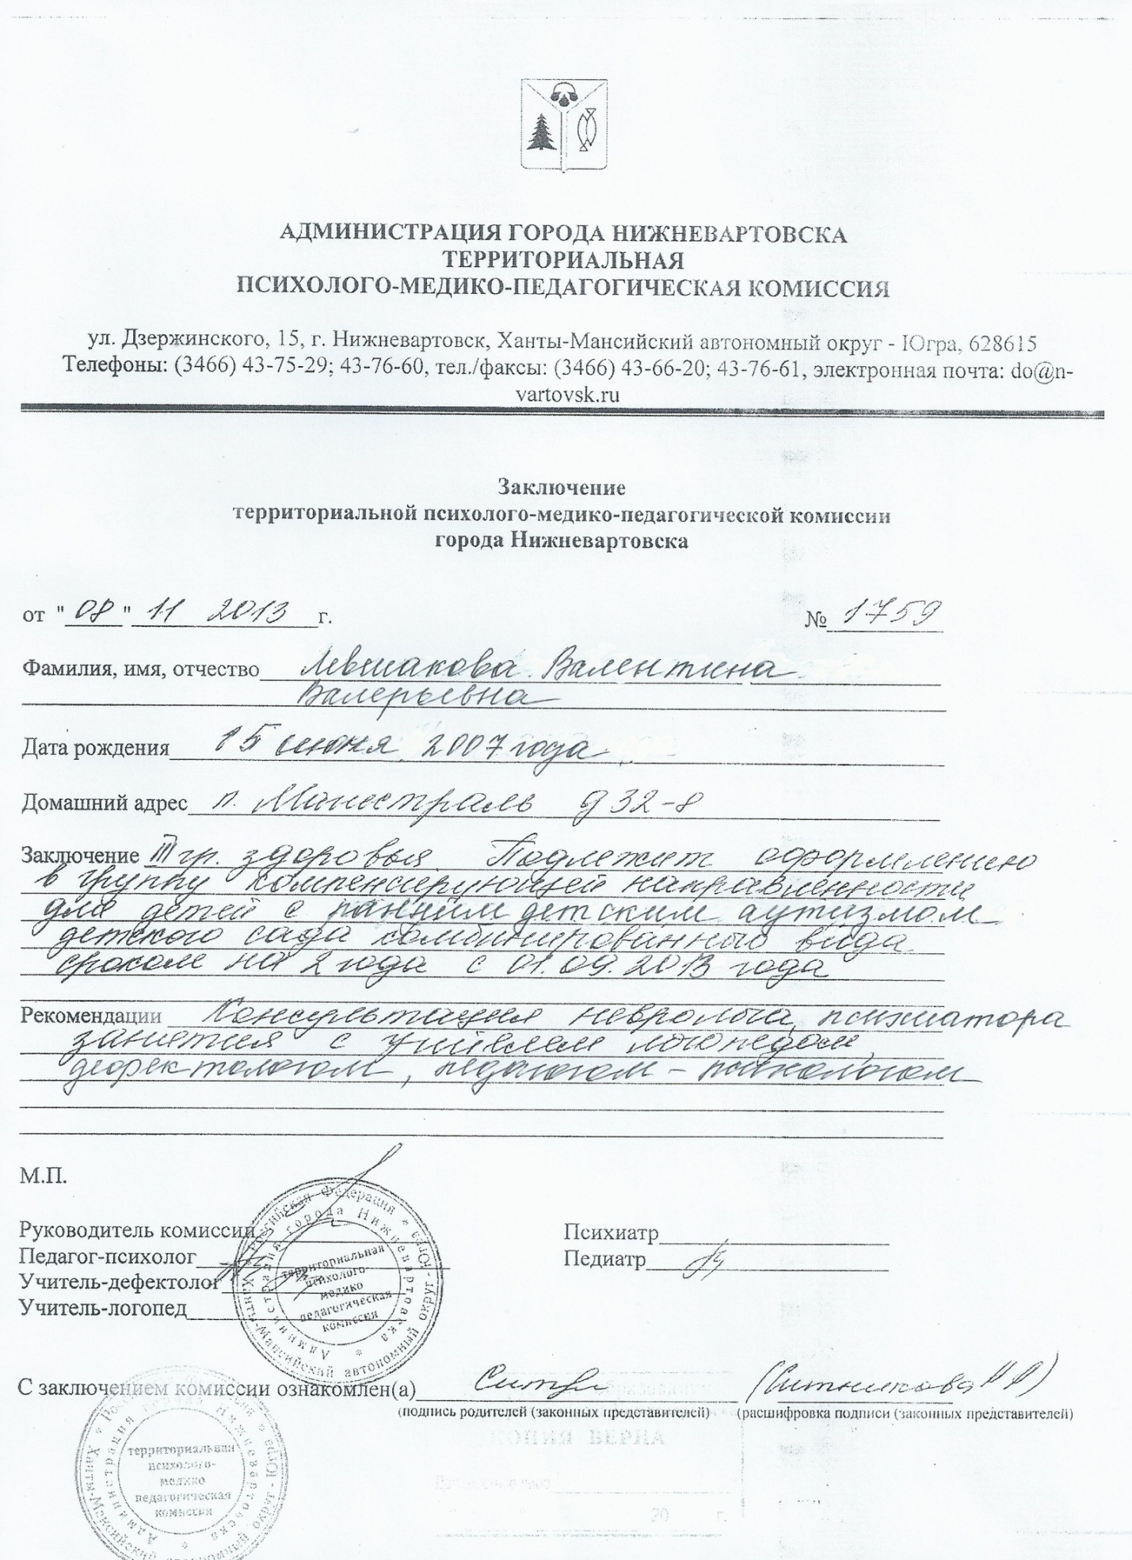

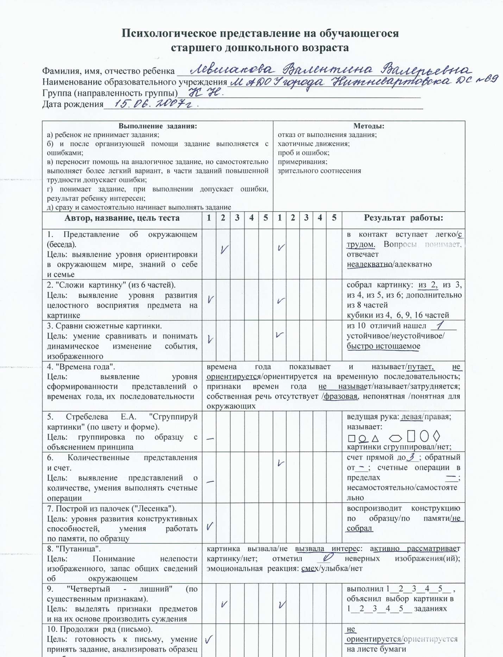

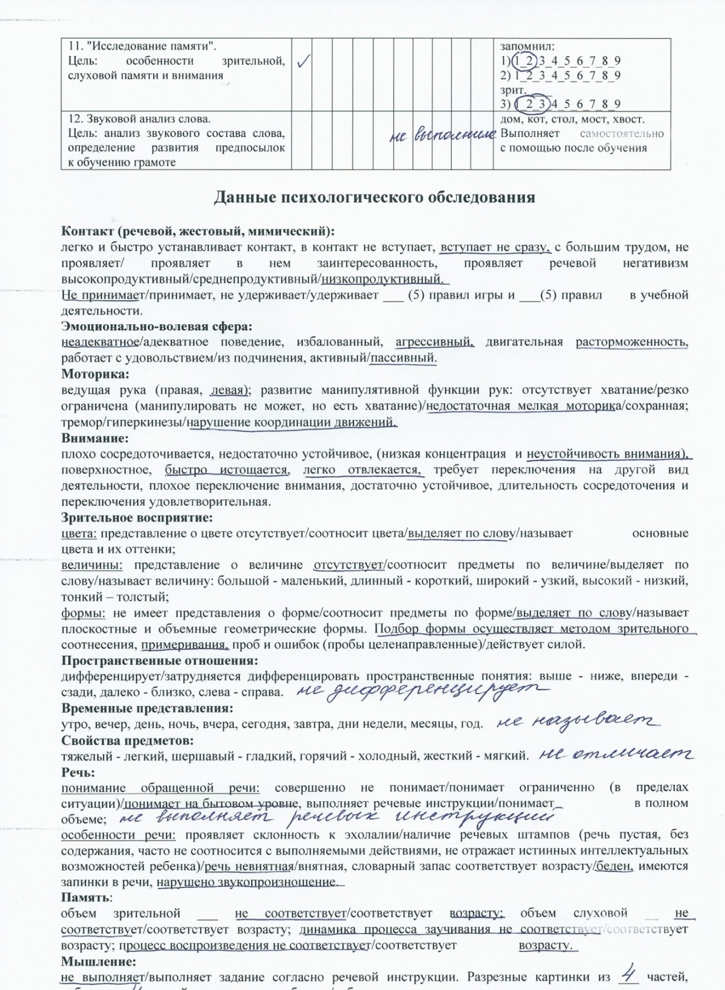

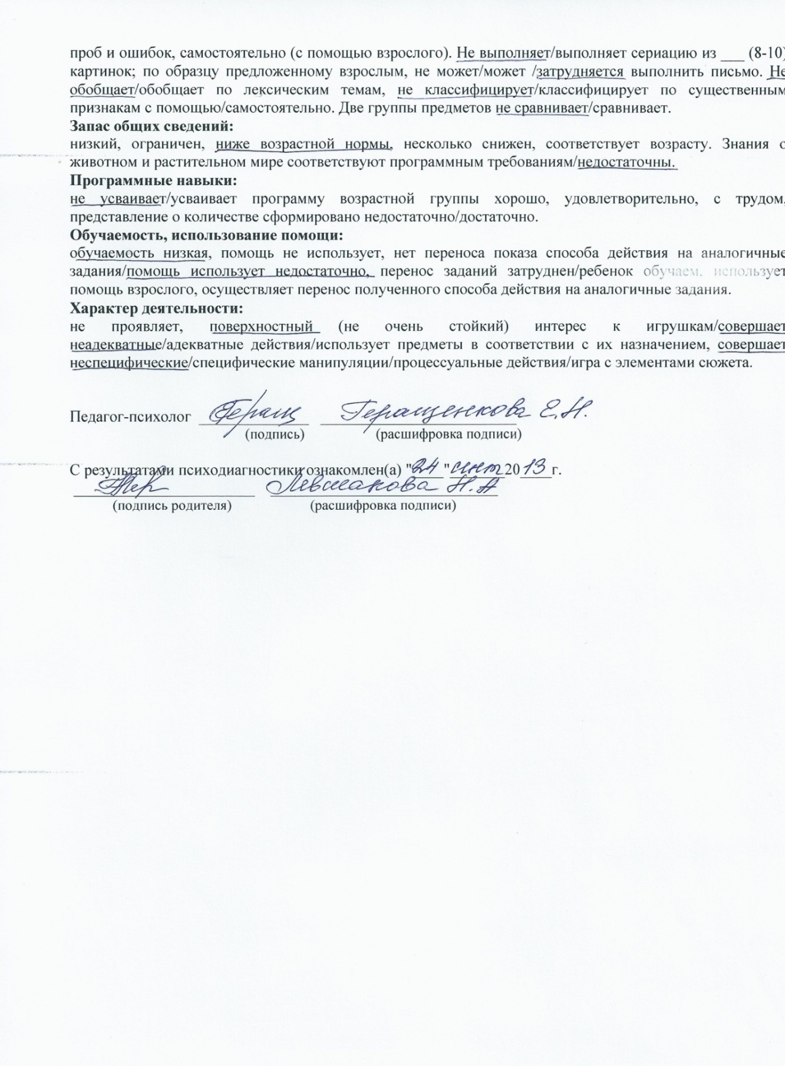

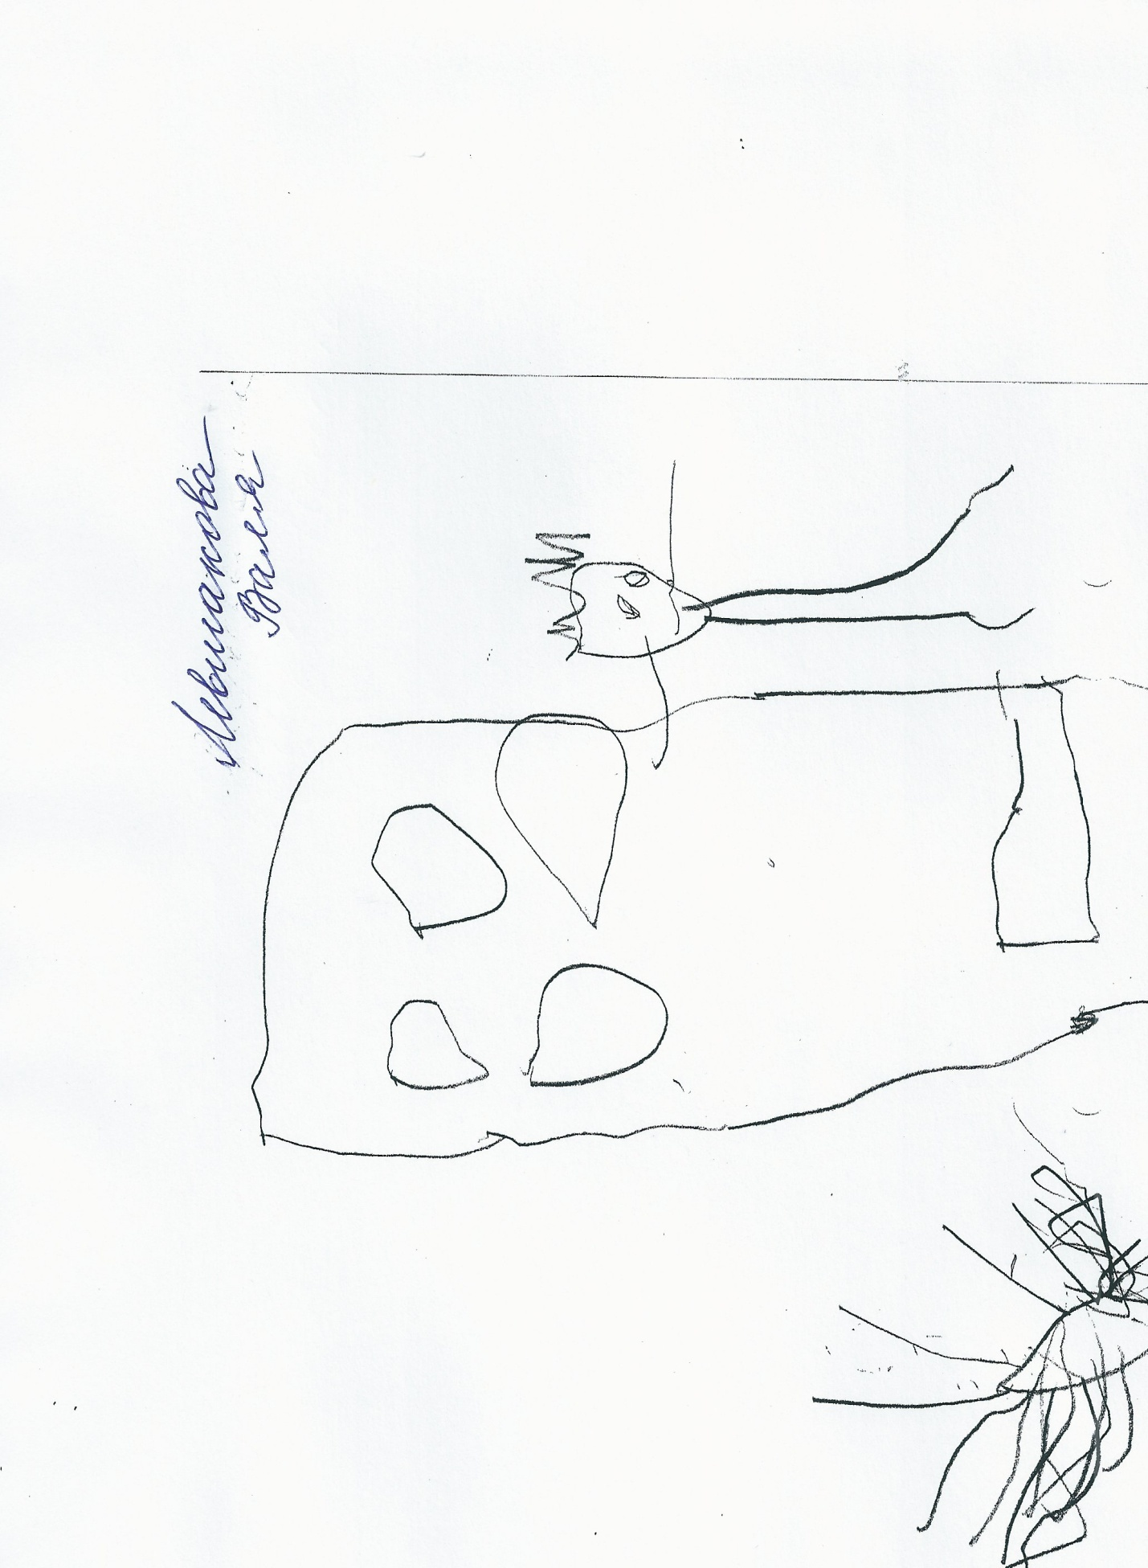

Основные клинические признаки ребёнка с синдромом РДА

К. Питерс выделяет пять трудностей:
1. трудности коммуникации;
2. побочные реакции на сенсорные раздражители;
3. нарушение речи;
4. стереотипность поведения;
5. социальное взаимодействие.

Выделяют четыре группы аутичных детей:
1. отрешённость от внешней среды - отсутствует напрочь потребность в контакте, свойственна агрессивность, доходящая до патологии, при этом сами не могут жить без внимания взрослых;
2. отвержение внешней среды – им характерны многочисленные страхи, стереотипность движений, импульсивность, манерность; имеют симбиотическую связь с матерью, речь односложная; эти дети могут когда-нибудь обучаться в коррекционной школе, если с ними работают все специалисты;
3. Отвлечённые интересы и фантазии – есть речь, уровень умственного развития более высокий, ребёнок менее нуждается в постоянном надзоре, уровень симпатии низок; имеют чрезвычайную трудность организации общения, взаимодействия; при системной работе ребёнок может быть подготовлен к общеобразовательной школе;
4. сверхтормозимость – робкий, неуверенный, пугливый в себе ребёнок; бывают одарены, чем-то одним (например, владеют компьютером) при системной работе может учиться в общеобразовательной школе.

Образовательная работа строится с учётом:
- образовательных областей ФГОС;
- особенностей развития ребёнка – аутиста;
- его сформированных и не сформированных умений и навыков.

Коррекционная работа с ребёнком - аутистом строится по трём направлениям:
1. развитие ощущений, восприятия и зрительно-моторной координации;
2. развитие навыков самообслуживания;
3. развитие речи и коммуникативных склонностей (чётко говорить)

Воспитательная работа строится на:
- взаимодействии с окружающим миром;
- понимание и принятие норм поведения в социуме.

II. СОДЕРЖАТЕЛЬНЫЙ РАЗДЕЛ ПРОГРАММЫ

Индивидуальный образовательный план взаимосвязи профильных специалистов с воспитанником группы компенсирующей направленности на 2014 – 2015 год в соответствии с направлениями развития ребёнка, представленными в 5 образовательных областях с учётом образовательных, коррекционных и воспитательных компонентов.

Образовательная область | Образовательный компонент | Кол-во занятий в неделю/мин. | Специалисты,  педагоги
Социально-коммуникативное развитие | Игра, ОБЖ, труд, нравственно-патриотическое воспитание | 5/ до 10 мин.  3/ до10 мин. | воспитатели  психолог
Познавательное развитие | Математика, познавательное,  конструирование | 4/ до 10 мин.  3/ до 10 мин. | воспитатели  учитель-логопед
Речевое развитие | Развитие речи,  чтение художественной литературы | 5/ до 10 мин. | учитель-дефектолог
Художественно-эстетическое развитие | Лепка, изо, аппликация,  музыка | 4/ до 10 мин.  2/до 10 мин. | воспитатели  музыкальный руководитель
Физическое развитие | Физкультура, здоровье | 2/до 10 мин.  2/до 10 мин. | физ. инструктор  воспитатели


Содержание программы взаимосвязи профильных специалистов
с воспитанником группы компенсирующей направленности на 2014 – 2015 г.
Левшаковой Валентиной Валерьевной 15.06.2007 г.р.
ДАТА | УЧИТЕЛЬ – ДЕФЕКТОЛОГ  Образовательная область  «Речевое развитие» | ВОСПИТАТЕЛЬ  Образовательные области: «Речевое развитие», «Познавательное развитие», «Социально-коммуникативное развитие», «Художественно-эстетическое развитие»  «Физическое развитие» | ПЕДАГОГ – ПСИХОЛОГ  Образовательная область  «Социально-коммуни -кативное развитие» | МУЗЫКАЛЬНЫЙ  РУКОВОДИТЕЛЬ  Образовательная область  «Художественно-эстетическое развитие» | ИНСТРУКТОР  по ФИЗО  Образовательная область «Физическое развитие»
С  Е  НТ  Я  Б  Р  Ь | Обследование ( 3 недели)  Обогащение словаря и формирование грамматически правильной речи  Лексические темы:  «Начало осени» «Цветы осенью»,  «Деревья и кустарники», «Грибы»  Развитие речевого восприятия  Звук «А»  Логоритмика  Дети изображают дождь,  отстукивая указательными пальцами по столу в такт стихотворения « Осень» Я Акима  Дождь, дождь целый день  Барабанит в стекла.  Вся земля, вся земля от воды размокла  Дидактические и речевые игры:  « Подбери признак», « Подбери действие», «Скажи наоборот», «Семейка слов», «Скажи какой, какая, какое?», «Назови ласково»,  «Один – много», « Из чего какое?», « Веселый счет», « Угадай по описанию»  Составление рассказа  Дети составляют рассказ о признаках осени по опорным картинкам  Лексические темы:  «Овощи»,»Овощи»«Фрукты»  «Наш детский сад»«Овощи,  фрукты»«Середина осени» «Ягоды», «Овощи, фрукты, ягоды»  Развитие речевого восприятия  Зв и буквы «И» «О», «О» «А-О»,  Пальчиковая гимнастика:  «Капуста», «Апельсин», «Садовник». | Обследование (3)  Совместное планирование занятий по формированию словаря, грамматического строя речи, развитию связной речи (согласно плана дефектолога и Программы «Детство»)  Проведение артикуляционной гимнастики  (по заданию дефектолога). Автоматизация звуков в слогах, словах, предложениях, связной речи (по заданию дефектолога), на материале музыкального репертуара; народного фольклора; игр со слова ми. Игры на развитие голоса, интонации, дыха- ния. Отработка произношения слов различной слого- вой структуры ( по заданию дефекто- лога). «Совместное планирование игр на развитие слого вой структуры слов» консультация для родителей.  Совершенствова-ние навыков зву- кового анализа и синтеза (по заданию логопеда).  Закрепление навыка послогового чтения (по заданию дефектолога) с использованием книги для чтения «Читайка» под редакцией О.Ф. Богатой на протя жении всего пери ода обучения.  Фонетическая ритмика с движе ниями. Физ. минут ки с движениями,  п\ игры. Восп. КГН | Обследование (3)  Развитие психических процессов:  (Виды работы)  «Рассмотри картинки и запомни их»  Игра «Вершки и корешки»  «Выделение лишне  го признака  Игры: «Разрезные картинки», «Что изменилось»,  Упражнения:  «Рассмотри и назови», «Срисуй предмет»  Развитие и коррекция эмоционально- волевой сферы:  Психогимнастика:  «Зеваки»  Выделение лишнего  Продолжи ряд  Развитие психических процессов  «Выделение лишнего»,  «Сложи картинку», | Обследование (3)  Цель: Снятие эмоционально – психического и телесного напряжения. Создание радостного настроения средствами свободного движения и воображения.  1.Развитие речевого слуха и дыхания  Слушание:  «О чем плачет дождик», «Осень бродит  по лесам», «Что у осени в корзине»  «Рыженькая осень»  Пение:* «Урожайная»,* «Грибники»  «Листопад», «Дождь идет»  Коррекция речи и движения:  «Аист» (А)  2. Развитие моторики и зрительно – пространственного генезиса  Упражнение «Пильщики»  «Мышки», игры-хороводы, перестроения  Упражнение «Оловянный солдатик»,  «Сорока – сорока»  Психогимнастика:  - «Сердитый дедушка», «Смелый заяц».  Упражнения на развитие голоса и слуха:  « Часы», «Колыбельная  Песни для разучивания:  «Грибочки», «Слово на ладошках»  Музыкально- дидактические игры:  « Птица и птенчики», «Тихие и звонкие звоночки  Стабилизация психических процессов,  успокоение, расслабление. Энергетическая «подзарядка», снижение возбуждения  гиперактивности. | Обследование (3)  Совместное планирование по темам: «День здоровья»; «Зимние забавы», «Папа, мама, Я – спортивная семья», «День Защитника Отечества». «Проводы зимы», «На весенней поляне»  Цель работы: компенсация или восполнение низкого уровня координационной сферы средствами физической культуры.  Задачи:  - 1. Развитие общей и мелкой моторики.  - 2. Развитие артикуляциионной моторики.  - 3. Формирование правильного  - физиологического дыхания.  - 4. Закрепление правильного  - произношения звуков в подвижных, спортивных играх с речевым сопровождением.  5. Развитие пространственной  ориентации  (п/г «Аленка- маленка…»)  Занятие – прогулка «Листопад»  Мп\и «Ау»  Построение в колонну и в шеренгу  Логоритм. упр. «Осень»  Ходьба на носках «березка», на пятках- «кустики», п\и «Грибы  Эстафета «Собери урожай»  (п\г- «У Лариски …»; (п\г «Компот»)
ОК  Т  Я  Б  Р  Ь | Дидактические и речевые игры:  «Подбери признак», « Один – много»,  « Семейка слов», «Подбери предметы к признаку».  Связная речь:  Составление рассказов – описаний. Сравнение и сопоставление фруктов и овощей, загадывание загадок, чтение стихотворения «Огород»  «Составление рассказа – описания» (начало и середина осени  Игры: «Узнай на вкус», «Назови ласково», «Назови профессии по  Действию», «повтори не ошибись», «Когда это бывает?» | Формирование «лево - право», «впереди - сзади», «верх-низ» на занятиях по ФЭМП, играх.  0риентировка на листе бумаги, в тетради.  Понимание и правильное употребление предлогов в речи.  Проведение артикуляционной гимнастики  (по заданию дефектолога). Автоматизация звуков в слогах, словах, предложениях, связной речи (по заданию дефектолога)  Работа с родителями в форме «Дети и родители рядом»- «Музыкальная гостиная»; игры и упр. для подавления агрессии: «Толкни меня» - учит понимать чувства другого человека. | «Узнай по описанию»  Методика АН Леонтьева (опосредованные связи)  «Разложи в вазу», лукошко и корзинку фрукты и ягоды»:  «Четвертый лишний», «Разрезные картинки», «Чего не стало»  Упражнения:  «Составь узор»  Развитие и коррекция эмоционально- волевой сферы:  Психогимнастика:  «Жар- птица» | Слушание и восприятие музыки:  - Инструментальная:  «Колыбельная»  - Вокальная:  «Солнышко и дождик»  Упражнения на развитие голоса и слуха:  « Часы», «Колыбельная»  Песни для разучивания:  Пение «Урожайная», муз А Филиппенко, сл Т Волгиной  «Слово на ладошках»  Музыкально- дидактические игры:  « Птица и птенчики», «Тихие и звонкие звоночки»  Психогимнастика:  «Запомни свою позу»  Распевка на автоматизацию гласных звуков (сила голоса, тембр)  Пальчиковая гимнастика «Варим, варим мы компот». | Развитие координации движений (т.к. любой речевой акт - это координация движений) (п\и «Мы – веселые ребята), прыжки на двух ногах- как «мячики»  П/г «Мы капусту солим»  п\и «Зайцы в огороде»  (дыхательное упражнение «Ветер», п\и «Осенний букет»)  Праздник Зов джунглей»
НОЯ  Б  Р  Ь | Лексические темы:  «Столовая и кухонная посуда»  «Цвет предметов» (красный желтый, синий). «Чайная посуда»  «Цвет предметов» (красный, желтый, оранжевый»,  «Мебель», «Поздняя осень»  «Домашние птицы», «Признаки ранней и поздней осени»  Развитие речевого восприятия  Звук и буква Ы, Ы,А,О, У, У  Предлоги ЗА,ПЕРЕД  Игры: «Один-много», «Что для чего», «Какой предмет посуды я назвала », «Справа - слева»,  «Выложи узор», «Какой, какая?»  «Скажи ласково», Составление  загадок: «Какой фигуры не хватает», «Верх – низ», «Что для чего?», «Обставим комнату», «Повтори не ошибись»  « П»Птенец-мама-папа». | Пальчиковая гимнастика.  Упражнения на развитие мелкой моторики.  Обводка, штриховка, раскрашивание предметов.  Упражнения на развитие графических навыков.  Массаж пальцев рук. Проведение артикуляционной гимнастики  (по заданию дефектолога).  Фонетическая ритмика с движениями.  Физ. минутки с движениями  П\ игры . Автоматизация звуков в слогах, словах, предложениях, связной речи (по заданию дефектолога) с использованием книги «Читайка».  Работа с родителя  ми – «мастер-класс «Своими руками с помощью мамы». | «Чего не хватает?»  «Зашумленные «предметы.  «Подбери крышку к кастрюле» (по цвету)  Подбери чашку к блюдцу «(по цвету)  «Запомни названия и выложи картинки в том же порядке»  «Какое слово нужно исключить»  «Назови лишний признак ( поздней осени.  Кто у кого?» «Кого больше,  (меньше),  »Какой месяц лишний?»  Психогимнастика:  «Насос и мяч», «Дразнилки» | Музыкально – дидактические игра:  «Курица и цыплята»  Приобщение к игре на музыкальных  инструментах:  «Колокольчики звенят»  Слушание и восприятие музыки:  -Инструментальная:  «Вальс», «Гроза»  -Вокальная:  «Мама поет»  Упражнения на развитие слуха и голоса:«Паровоз»  Песни для разучивания:  Ритмика:  «Учимся маршировать», «Смело идти и прятаться»  Психогимнастика:  «Удивление»  Музыкально – дидактические игры:  «Пьеса», «Кто быстрей ударит в бубен»  Танцы и пляски:  «Веснянка»  Игровое и танцевальное творчество:  «Игра с матрешками» | Чёткое и правильное произношение слов с поставленными звуками при проведении подвижных игр со словами, игр с пальчиками. П/и «Найди пару» - с  платочками разных цветов  Челночный бег с кубиками разных цветов  п\г (1,2,3,4)  Психогимнастика «зернышко», п\и «Утки и ястреб»
Д  Е  К  А  Б  Р  Ь | Лексические темы:.  «Домашние животные»  « Дикие животные»  «Геометрические фигуры»  «Дикие и домашние животные»  «Цвет предмета» «Зимние забавы детей», «Новый год»  Дидактические и речевые игры»  «Узнай по описанию»  «Кто где живет?», «Кто как голос подает», «Найди и назови предмет»,  «Кто у кого?», «Кто где живет?», «Кто  у кого?», «Кто что любит?», «Чудесный мешочек», «Сложи фигуру», «Кто  за кем?», «Найди сходство и различие», «Подбери кармашек»»  «Снаружи, внутри, около, между»  Связная речь  Составление рассказа – описания,  Составление рассказа – сравнения,  Беседа о диких и домашних  животных, Игра «Составь снеговика и  расскажи о нем», игра «Живой рассказ»  Загадывание загадок  Пальчиковая гимнастика:  «Снежная баба», «Снежок», «раз,  два, три четыре мы с тобой снежок слепили». | Игры на узнавание - предметов; - букв (подготовительная гр.)  Проведение артикуляционной гимнастики  (по заданию дефектолога). Фонетическая ритмика с движениями.  Физ. минутки с движениями  П\ игры .  Автоматизация звуков в слогах, словах, предложениях, связной речи (по заданию дефектолога), на материале музыкального репертуара; народного фольклора; игр со словами.  Работа с родителями – рекомендации на тему: «Экскурсия в картинную галерею, на выстав ку»; игра «Обзывал ки – овощами» -обучение приёмам саморегуляции. | «Простые аналогии»  «Продолжи ряд (по цвету  Тест Бурдона  Методика Пьеррона – Рузера  «Нарисуй дорожки красным или синим цветом»  «Сложи картинки»  Какое число пропущено.  Назови лишнюю забаву  Развитие психических процессов:  «Лото» (схема и реальное изображение)  Развитие и коррекция эмоционально- волевой сферы:  «Сиамские близнецы» (общение друг с другом)  Развитие нижнего диафрагмального дыхания.  Программа «Волна» | Слушание и восприятие музыки:  Инструментальная:  «Зимнее утро», «Солдатский марш»  Упражнение на развитие голоса и слуха:  «Песенка приветствие», «У кота - воркота»  Песни для разучивания:  «Дед Мороз», « В зале елочка видна», «Снег идет»  Музыкально – дидактические игры:  «Кто по лесу идет?», «Мышка и мишка»  Психогимнастика:  «Первый снег», «Стрекоза замерзла»  Муз. ритмические задания и игры:  «Поезд»  Игры: «Платочек»  Игровое и танцевальное творчество:  «Песня Снеговика»  Логоритмика:  «Идем на прогулку», «Попрыгай»  «Мчусь как ветер на коньках»  «Мишка» (Смирнова) | Упражнения и игры на развитие голоса, П\и «Кот и мыши  Дыхат.упр. «Ежик»  ОРУ «жираф, слоники», п\и «Медведь и пчелы  П\и «Зайцы и волк»  Перстроение в круг, в три колонны  Мп\и «Шла коза по лесу», Ору«Лошадка»  Спортивное развлечение «Мама для мамонтенка  Развлечения, досугонации, дыхания.
Я  НВ  А  Р  Ь | Дидактические и речевые игры»  «Подумай и отгадай», «Назови вид  наземного транспорта», «Найди и  назови предмет», «Узнай по  описанию», «Большой и маленький»,  «Отгадай по описанию», «Назови ласково», «Подбери заплатку», «Коврики»  «Найди 4 картинки такого же  цвета, как у тебя», «Повтори не ошибись», «Назови детали обуви», «Назови ласково», «Четвертый лишний»  Связная речь:  Беседа «Отгадай по описанию»,  «Составление рассказа-описания»  «Составление рассказа»  Загадывание загадок по всем  лексическим темам.  Пальчиковая гимнастика:  «Пой-ка, подпевай-ка» « Воробей»,  «Снегири», «Уточка», «Кормушка.  Лексические темы;  «Характерные признаки зимы»  «Цвет предметов», «Февраль последний месяц зимы» «Одежда, обувь»  «День защитника Отечества»  «Форма предметов» (круг, овал)  «Декабрь-первый месяц зимы» «Величина предметов»  Обучение элементам грамоты  Звуки и буквы: В, различение твердых и мягких согласных, К,  Твердые и мягкие согласные,  Предлоги: «в, за, под, между, перед».  Дидактические и речевые игры»  «Повтори, не ошибись», «Магазин», «Один-много»»  «В магазине продают много»  «Четвертый лишний»,  «Узнай по описанию»  «Мы - летчики» , «Кому что нужно», «1-3-5», и мягких согласных, К,  Твердые и мягкие согласные. | Игры «Чудесный мешочек» Направлены на формирование словаря, на овладение семантикой слов. Проведение артикуляционной гимнастики  (по заданию дефектолога). Фонетическая ритмика с движениями.  Физ. минутки с движениями  П\ игры . Автоматизация звуков в слогах, словах, предложениях, связной речи (по заданию дефектолога), на материале музыкального репертуара; народного фольклора; игр со словами. Просмотр  видеосказки «Федорино горе» - воспитание умения убирать за собой посуду после еды, игрушки.  Автоматизация звуков в слогах, словах, предложениях, связной речи (по заданию дефектолога) с использованием книги «Читайка»  Работа с родителями в форме «Вопрос-ответ» на тему «Организация игр разных направлений в домашних условиях для ребёнка с ОВЗ» | «Назови лишний предмет»  «Продолжи ряд геометрических  фигур»  «Что вчера, что сегодня»  «Простые аналогии»  «Заплаточки»  «Что забыл нарисовать  художник?»  «Найди лишнюю птицу»  «Назови части суток по порядку от заданного»  «Кому что?», «Лото»  Развитие и коррекция эмоционально- волевой сферы:  «Слушай команду»  Психогимнастика:  «Сочувствие | Слушание и восприятие музыки:  Инструментальная:  «Сказочка», «Дед Мороз»  Упражнение на развитие голоса и слуха:  «Два кота»  Песни для разучивания:  «Зима», «Дед Мороз»  Музыкально – дидактические игры:  «Угадай на чем играю», «Прогулка в зимнем лесу»  Психогимнастика:  «Кузнечик»  Игры:  «Плетень»  Слушание и восприятие музыки:  Инструментальная:  «Клоуны», «Садко»  Вокальная:  Хор «Славься»  Песни для разучивания:  «Бравые солдаты»  Музыкально – дидактические игры:  «Громко- тихо», «Музыкальные инструменты» | Формирование ритма - базы для формирования слоговой структуры слова.  1. Развитие чувства ритма при выполнении упражнений под счёт, музыку.  2. Развитие чувства ритма при  воспроизведении текста п/игры «Цветные автомобили  П\и «Совушка»
ФЕ  В  Р  А  ЛЬ | Предлоги: «в, за, под, между, перед  Дидактические и речевые игры»  «Повтори, не ошибись», «Магазин», «Один-много»»  «В магазине продают много»  «Четвертый лишний»,  «Узнай по описанию»  «Мы - летчики», «Кому что нужно», «1-3-5», «Подбери по форме», «Назови предмет»,  «Под, над, рядом».  «Навстречу друг другу»  Связная речь:  Заучивание стихотворения «Февраль», пословиц и поговорок о солдатах, пересказ рассказа «Раненный солдат» по серии картин  Пальчиковая гимнастика:  «Мчится поезд», «Самолет», «Динозавр  Лексические темы:  Март - первый весенний месяц.  Международный женский день Характерные признаки весны  Цвет, форма, величина предмета  Звуковой анализ односложных слов без стечения согласных  Возвращение перелетных птиц. Семья  Развитие речевого восприятия:  Звук и буква «К»  Звуковой анализ односложных слов без стечения согласных. | Различение звуков: речевые и неречевые. Составление предложений с употреблением предлогов. Проведение артикуляционной гимнастики  (по заданию дефектолога). Фонетическая ритмика с движениями – развитие моторной координации.  Физ. минутки с движениями  П\ игры .  Автоматизация звуков в слогах, словах, предложениях, связной речи (по заданию дефектолога), на материале музыкального репертуара; народного фольклора; игр со словами.  Работа с родителями в форме «Практикум» на тему:  « Пальчиковые игры с использованием пальчикового театра».  Упражнения для выплёскивания гнева и воспитания бережного отношения к окружающему миру: громко спеть любимую песню, пускать мыльные пузыри, полить цветы. | «Назови лишний признак времени года»  «Подбери пару обуви»  «Выделение лишнего»  «Разложи серию сюжетных  картинок и составь рассказ по теме» | Приобщение к игре на музыкальных инструментах:  « На лодке»  Ритмика:  «Скачут лошадки»  Психогимнастика:  «Иголка и нитка»  Танцы и пляски:  «Зеркало»  Слушание и восприятие музыки:  Инструментальная:  «Песнь жаворонка»,  «К Элизе»  Вокальная:  «Жаворонок»  Музыкально – дидактические игры:  «Матрешка»  Приобщение к игре на музыкальных инструментах:  «Лесенка» | Вводить в занятия игровые упражнения со звуками (согласно плана логопеда) Подвижная игра «Северный и южный ветер», обучение ходьбе на лыжах  Подвижная игра «Два Мороза»  Упражнения. «Разведчики», «Пехотинцы»  Досуг, посвященный Дню защитника Отечества». 23 февраля  Катание на санках, ходьба на лыжах
МА  Р  Т | Звук и буква Т  Дидактические и речевые игры:  «Хлопни в ладоши», «Угадай, где звук живет», «Цепочка слогов», «Что изменилось», «Назови од  ним словом», «Скажи по- другому», «Семейка слов», «Подбери признак», «Под  бери признак к предмету»  «Какая мама?» «Скажи наоборот», «Что делает»  Связная речь:  Составление рассказа «Моя мама», Заучивание стихотворения: «Мамин день», «Весна», составление рассказа по картине, заучивание стихотворений к утреннику.  Пальчиковая гимнастика:  «Семейка», «Веснянка», «Капель» | Игры, способствующие формирование устойчивости, переключения и увеличения объёма внимания. Проведение артикуляционной гимнастики  (по заданию дефектолога).  Фонетическая ритмика с движениями.  Физ. минутки с движениями  П\ игры . Автоматизация звуков в слогах, словах, предложениях, связной речи (по заданию дефектолога) с использованием книги «Читайка»  Развитие навыков самообслуживания – игры «Умой куклу», «Накорми семью» и т.д.  Работа с родителями в форме «Детско-родительская встреча» -  подготовка к празднику «Международный женский день 8 марта», определение (выбор) роли для ребёнка в сценках.  П/игры: «Котята и щенята», «Лошадки» - воспитание доброго отношения к животным. | «Запомни эти фигуры» (зрительное восприятие по Ф.Е. Рыбакову)»  «Сравнение множеств»  «Выполнение инструкции» (использование предлогов)  «Запомни и повтори предложения (слуховая память)  «»Подбери картинку», «Четвертый лишний»  Развитие и коррекция эмоционально- волевой сферы:  «Слепой танец»  Психогимнастика:  «Дракон кусает свой хвост». | Танцы и пляски:  «Полька», «До свидания»  Игры:  «Дождик», «Лужа»  Игровое и танцевальное творчество:  «Дождик» | Построение в шеренгу, колонну, построение в пары, Формирование навыка отсчёта слева направо, определение начала середины и конца ряда (шеренги 1).  Формирование координации движений:  - выполнение упражнений;  - подвижные игры (можно включать сюжетные игры согл. лексическ. тем)  - упражнения и игры с предметами). Мамин праздник  Подвижная игра «Горелки».  Комплекс упражнений «Веселый дождик»  Подвижная игра «Заря-заряница»
А  ПР  Е  ЛЬ | Лексические темы:  «Насекомые», «Пространственное положение геометрических фигур», «Насекомые»  «Цвет предмета», «Мой дом», «Игрушки»  «Российская Федерация»  «Пространственное положение»  Дидактические и речевые игры  «Что изменилось?», «Что забыл нарисовать художник?»  «Назови ласково», «Зоологическое домино», «Угадай», «Их каких геометрических фигур составлена картинка», «Собери геометрические фигуры одинаковой формы», «Помоги вышить коврик», «Узнай по описанию», «Дорисуй словами», «Чем похожи?», «Какой картинки не хватает»?  »Чей наряд?», «Назови предмет»  Связная речь:  Беседа по книге «Моя Россия» | Формирование зрительной памяти, линейной зрительной памяти на материале предметных картинок, игрушек. Проведение артикуляционной гимнастики  (по заданию дефектолога). Фонетическая ритмика с движениями.  Физ. минутки с движениями  П\ игры . Автоматизация звуков в слогах, словах, предложениях, связной речи (по заданию дефектолога) с использованием книги «Читайка».  Учить рисовать берёзку – воспитание бережного отношения к природе.  Работа с родителями в форме «Консультация» по теме:  « Организации семейного чтения» | Таблица Шульта: «Рассыпанные  слова»  Пересказ литературного текста по теме: «Семья» | Слушание и восприятие музыки:  -Инструментальная:  «Вальс», «Гроза»  -Вокальная:  «Мама поет»  Упражнения на развитие слуха и голоса: «Паровоз»  Песни для разучивания:  «Пришла весна»  Ритмика:  «Учимся маршировать», «Смело идти и прятаться»  Психогимнастика:  «Удивление», «Сосулька»  Музыкально – дидактические игры:  «Пьеса», «Кто быстрей ударит в бубен»  Танцы и пляски:  «Веснянка»  Игровое и танцевальное творчество:  «Игра с матрешками» | 1. Формирование у ребёнка схемы собственного тела, левой-правой руки,  2. Формирование «лево - право», «впереди - сзади», «верх-низ»  3. Понимание и правильное употребление предлогов в речи. Дыхательное упражнение. «Цветок».  Логоритмическое упражнение. «На окне в горшочках»  Подвижная игра «Горелки».  Комплекс упражнений «Веселый дождик»  Подвижная игра «Заря-заряница»
МА  Й | Лексические темы  День Победы  Величина предметов  «Как выращивают хлеб  «Комнатные растения»  Продукты питания  Май - последний месяц весны  Экскурсия в парк  Дидактические и речевые игры  «Повтори, не ошибись», «Пшеница и хлебороб»,  «Какой хлеб?», «Назови слова, в которых есть одинаковая часть»  «Посадим комнатное растение»  «Назови ласково», «Сложи  картинку и назови, что получилось»,  Развитие речевого (анематического  восприятия)  Связная речь  Составление рассказа «Девятое мая – День Победы» по опорным картинкам Беседа по теме: «Трак  тор пашет землю», составление  Рассказа – описания растения по схеме»  Пальчиковая гимнастика  «Бабочка», «Цветочек», «Рыбка» | Формирование линейной слуховой памяти: - запоминание слов, заданий, состоящих из нескольких элементов; - заучивание стихов, текстов, -запоминание сказок, рассказов. Формирование обобщений.  Установление причинно-следственных связей. Развитие логического мы- шления.  Проведение артикуляционной гимнастики  (по заданию дефектолога). Фонетическая ритмика с дви- жениями. Физ. минутки с движе- ниями п\ игры .  Игры: «Гнёздышко», «Зайка», «Коза» с использованием пальчикового театра – снятие напряжения, воспитание заботы о ближнем.  Работа с родителя  ми перед выпуском из детского сада - индивидуальная заключительная  беседа на тему:  «Общение мамы с ребёнком с утра до вечера» | «Дорисуй насекомое»  Методика Коса (ребенку предлагается карточки-квадраты разных цветов  Педагог раскладывает карточки – квадраты на столе и предлагает ребенку на макете таблицы – образцы составить несколько орнаментов  Таблица Шульта.  Отгадай загадки о насекомых  Построй дом и назови его части  Назови признаки весны. | Цель: Развитие чувства доверия к миру, радости существования, взаимодействия, общения с  взрослыми и сверстниками.  Слушание и восприятие музыки:  -Инструментальная:  «Бедный сиротка», «Солнышко»  -Вокальная:  «Ласточка»  Упражнения на развитие слуха и голоса:  «Дудочка», «Солнышко- ведрышко»  Песни для разучивания:  «Лесная песенка»  Психогимнастика:  «Молчок», «Ваське стыдно»  Танцы и пляски:  «Полька», «Танец матрешек»  Игры:  «Ловишка»  Игровое и танцевальное творчество:  «Песня цыплят» | Игры «Чудесный мешочек» Направлены на формирование словаря, на овладение семантикой слов. Формирование линейной слуховой памяти: - запоминание слов, заданий, состоящих из нескольких элементов; - заучивание стихов. П/и «Кот и мыши  Дыхат. упр. «Ежик»  ОРУ «жираф, слоники», п\и «медведь и пчелы  П\и «Зайцы и волк»  Перстроение в круг, в три колонны  М. п\и «Шла коза по лесу»,  ОРУ «Лошадка»  Спортивное развлечение «Мама для мамонтенка»  Вовлечение ребёнка в развлечения и досуги летнего периода « День защиты детей», «Экскурсия в природу», «Солнце, воздух и вода» и др.

Рекомендации по работе с родителями

Мама ребёнка-аутиста должна с ним общаться с утра до вечера, через семейное чтение, творческие мастерские, игры разной направленности: сюжетно- ролевые, социально-бытовые, дидактические, игры на развитие мелкой и общей моторики, упражнения для снятия напряжения и агрессии; посещение театров, музеев, что положительно скажется на воспитании и развитии ребёнка, а также снизит агрессию по отношению к детям и взрослым.

Родителям рекомендуется выполнять следующие правила:

1. Соблюдать режим дня ребёнка (повесить на видное место);
2. Формировать стереотип ребёнка ( всё делать в одной и той же последовательности: повседневные процедуры и режимные моменты);
3. Учить пользоваться картами-схемами (чтоб ребёнок видел и понимал, что делать);
4. Стараться, чтоб ребёнок получал положительные эмоции (слушал классическую музыку, музыку природы, посещал картинные галереи, ботанический сад, музеи)



III. Организационный раздел программы

Распорядок и режим дня

Задача воспитателя (тьютера) – создавать положительное настроение у ребёнка, организовывать рациональный двигательный режим, предупреждать детское утомление разумным чередованием разнообразной активной деятельности и отдыха. Использовать в непосредственно образовательной деятельности физкультминутки, двигательные паузы между образовательными ситуациями, разнообразить двигательную деятельность ребёнка в течение дня. Продуманная организация питания, сна, содержательной деятельности ребенка обеспечит ему хорошее самочувствие, так как у данного ребёнка имеется сопутствующее заболевание – эпилепсия, и активность, предупреждает утомляемость и перевозбуждение. Необходимо уделять внимание закаливанию, заботиться о достаточном пребывании ребёнка на свежем воздухе.
Воспитатель (тьютер) внимательно следит за позой ребенка и условиями его деятельности. При неправильной позе ребенка за столом (горбится, низко наклоняется) и недостаточном освещении во время рисования, рассматривания мелких изображений возникает перенапряженность зрения и может развиваться близорукость. Поэтому необходимо, чтобы столы и игровые уголки располагались близко к окнам, чтобы свет падал слева. Поэтому важны контроль за соответствием высоты мебели росту ребёнка, своевременная смена столов, стульев.
Режим строится в строгом соответствии с санитарно-гигиеническими требованиями. Он предусматривает разнообразную совместную образовательную деятельность ребёнка-дошкольника с ОВЗ с педагогом и самостоятельную деятельность по интересам и выбору девочки. Не реже 1-2 раз в месяц в старшей и подготовительной группе ДОУ проводятся физкультурные развлечения – активная форма двигательного досуга детей, куда привлекается данный ребёнок, ему отводятся роли с учётом его особенностей здоровья и с его согласия.

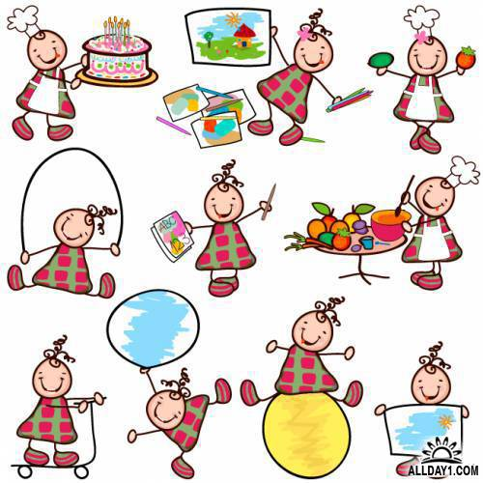

Примерный режим дня в группе КН старшего возраста

Холодный период года (сентябрь-май)
Режимные моменты | Время
Утренний приём, игры, утренняя гимнастика, индивидуальное общение воспитателя с детьми, самостоятельная деятельность | 7.00-8.20
Подготовка к завтраку, завтрак | 8.20-8.50
Игры, подготовка к образовательной деятельности | 8.50-9.00
Непосредственно образовательная деятельность: образовательные ситуации (общая длительность, включая перерыв) | 9.00-11.00
Подготовка к прогулке, прогулка (наблюдения, игры, труд, экспериментирование, общение по интересам), возвращение с прогулки | 11.00-12.20
Самостоятельная деятельность по выбору и интересам | 12.20-12.30
Подготовка к обеду, обед | 12.30-12.50
Закаливающие мероприятия, релаксирующая гимнастика перед сном | 12.50-13.00
Подготовка ко сну, сон | 13.00-15.00
Постепенный подъём, пробуждающая гимнастика, воздушные и водные процедуры | 15.00-15.25
Подготовка к полднику, полдник | 15.25.-15.45
Игры, досуги, кружки, самостоятельная деятельность по интересам и выбору детей  Подготовка к ужину, ужин | 15.45-16.20  16.20 – 16.50
Подготовка к прогулке, прогулка | 16.50-18.30
Уход домой | до 19.00
В каждом режимном моменте обязательно отводится время для индивидуальной работы с Валей, где учитываются образовательный, коррекционный и воспитательный компоненты.

Теплый период года (июнь-август)
Режимные моменты | Время
Утренний приём, игры, утренняя гимнастика, индивидуальное общение воспитателя с детьми, самостоятельная деятельность | 7.00-8.20
Завтрак | 8.20-8.50
Самостоятельные игры, подготовка к образовательной деятельности  Непосредственно образовательная деятельность: образовательные ситуации (общая длительность, включая перерыв) | 8.50-9.20  9.20-10.00
Подготовка к прогулке, прогулка | 10.00-12.10
Подготовка к обеду, обед | 12.10-12.50
Закаливающие мероприятия, релаксирующая гимнастика перед сном | 12.40-13.00
Подготовка ко сну, сон | 13.00-15.00
Постепенный подъём, пробуждающая гимнастика после сна  воздушные, водные процедуры | 15.00-15.30.
Подготовка к полднику, полдник | 15.30-15.45
Игры, досуги, общение по интересам, выбор самостоятельной деятельности в центрах активности  Подготовка к ужину, ужин | 15.45 – 16.20  16.20 – 16.50
Подготовка к прогулке, прогулка | 16.50- 18.20
Уход домой | до 19.00

В каждом режимном моменте обязательно отводится время для индивидуальной работы с Валей, где учитываются образовательный, коррекционный и воспитательный компоненты.

Особенности традиционных событий, праздников, мероприятий

Задача воспитателя наполнить ежедневную жизнь ребёнка с ОВЗ увлекательными и полезными делами, создать атмосферу радости общения, коллективного творчества, стремления к новым задачам и перспективам.
Для организации традиционных событий эффективно использование сюжетно-тематического планирования образовательного процесса. Темы определяются исходя не только из интересов детей и их потребностей, но и с учётом интересов и потребностей ребёнка с ОВЗ, необходимости обогащения детского опыта и интегрируют содержание, методы и приемы из разных образовательных областей. Единая тема отражается в организуемых воспитателем образовательных ситуациях детской практической, игровой, изобразительной деятельности, в музыке, в наблюдениях и общении воспитателя с данным ребёнком.
В организации образовательной деятельности учитывается также принцип сезонности. Тема «Времена года» находит отражение, как в планировании образовательных ситуаций, так и в свободной, игровой деятельности детей. В организации образовательной деятельности учитываются также доступные пониманию ребёнка сезонные праздники, такие как Новый год, Проводы Зимушки-зимы и т.п., общественно-политические праздники (День народного единства России, День Защитника Отечества, Международный Женский день, День Победы и др.)
Для развития детской инициативы и творчества воспитатель проводит отдельные дни необычно – как «День подарков», «День волшебных превращений», «День лесных обитателей», «День добрых слов и поступков» ит.д. В такие дни виды деятельности и режимные процессы организуются в соответствии с выбранным тематическим замыслом и принятыми ролями: «волшебники» готовят волшебную палочку, снаряжение, готовят волшебный завтрак, расшифровывают волшебные послания, показывают волшебные превращения. В общей с другими детьми игровой, интересной, совместной деятельности для ребёнка с ОВЗ решаются многие важные образовательные задачи.
Во второй половине дня, когда ребёнок-аутист более менее адаптировался к новой среде можно посещать дополнительные занятия (кружки) по выбору и желанию ребёнка, те которые есть в дошкольном учреждение: компьютерные игры, иностранный язык, ритмика, творческий кружок, так как дети-аутисты склонны к художественно-изобразительному творчеству и т.п. В это время планируются также тематические вечера досуги, занятия в кружках, свободные игры и самостоятельная деятельность детей по интересам, театрализованная деятельность, слушание любимых музыкальных произведений по «заявкам» детей, чтение художественной литературы, доверительный разговор и обсуждение с ребёнком (детьми) интересующих его проблем.

Старшая группа

Тема | Краткое содержание традиционных событий и праздников |  | Мероприятие
СЕНТЯБРЬ
Детский сад | «Мы снова вместе. Что изменилось в нашей группе». Развитие умений выражать доброжелательное отношение к сверстнику в ситуациях «Добрые пожелания», готовности к общению и сотрудничеству. |  | Изготовление «Визитной карточки группы»: название группы, обоснование названия, фотографии детей с «комплиментами» сверстников и пожеланиями друг другу, афиша событий (альбом с отдельными страницами.
Впечатления о лете | «Мое летнее путешествие». Обмен впечатлениями от летнего отдыха, рассматривание семейных фотографий, расспрашивание друг друга об отдыхе и событиях лета, составление рассказов с опорой на фотографии. Составление с родителями альбома и рассказа по нему. |  | Составление совместно с родителями «Наше лето».  Отражение летних событий в сюжетно-ролевых играх («Морское путешествие», «Поездка на дачу» и др.)
Летние дни рождения | «Игры для летних именинников».  Подбор игр (подвижных, музыкальных, словесных), которыми можно порадовать летних изменников. |  | Поздравление летних именинников (рисунки, пожелания, песенки – самовыражение детей.  Вечер досуга «Игры для летних изменников»
ОКТЯБРЬ
Осень | «Как мы следы осени искали». Наблюдения за природой на прогулке в детском саду и с родителями. Приспособление животных и растений к жизни осенью. Создание экологического дневника. |  | Изготовление и презентация странички экологического дневника об осени: рисунки и рассказы детей об осени и осенних изменениях в природе.
«Дары осени: Откуда хлеб пришел».  Воспитание уважения к людям, благодаря труду которых хлеб появляется на нашем столе. Установление связей между трудом людей разных профессий. |  | Создание диафильма (хронологическая лента) «Как выращивают хлеб», презентация с озвучиванием.

Страна, в которой я живу | «Мы разные, мы вместе». Воспитание интереса к жизни людей разных национальностей на территории России, их образу жизни, традициям. Установление связей между природными условиями и особенностями жизни людей (на Крайнем Севере, на Юге России). Воспитание уважения и дружеских чувств по отношению к россиянам разных национальностей. |  | Создание и презентация журнала «Страна, в которой мы живем» с детскими рассказами «Пожелания стране».
«Что рассказывают о России флаг и герб». Воспитание уважения к символике России. Развитие творческих способностей детей, направленных на использование цвета, знаков и символов в процессе создания визитной карточки группы. |  | Продолжение создания «Визитной карточки группы» - придумывание и презентация символики группы.
«Старикам везде у нас почет» (мини-проект). Знакомство детей с элементарными формами проявления заботливого отношения к пожилым людям, выражения внимания к ним. Чтение произведений детской литературы о пожилых людях. |  | Социальная акция «Подарки для пожилых людей».
НОЯБРЬ
Моя малая Родина (город, поселок, село) | «Главные достопримечательности малой Родины». Знакомство с символическим смыслом некоторых символов и памятников города. Развитие умения откликаться на проявления красоты в различных архитектурных объектах.Знакомство с назначением разных общественных учреждений города/поселка (поликлиника. магазин, школа, кинотеатр, кафе и др.) |  | Коллективное панно–коллаж с символами города.  Презентация фотовыставки с рассказами детей о любимых местах города/поселка (совместно с родителями)
День матери | Однодневный проект «Поздравление для мамы». Воспитание желания проявлять заботливое отношение к маме, выражать отношение при помощи ласковых слов. |  | Оформление выставки рисунков к Дню матери.
Мир игры | «История игрушки». Знакомство с народными промыслами по созданию игрушек. С утилитарной и эстетической функциями народной игрушки. Участие в творческой мастерской по изготовлению и росписи игрушек. |  | Создание в группе временной выставки «Игрушки старинные и современные» (совместно с родителями). и путеводителя по выставке.
Осенние Дни рождения | «Добрые пожелания в День рождения (этикет)». Формулирование и оформление добрых пожеланий сверстникам. Изготовление подарков для именинников. |  | Заполнение визитной карточки группы «Осенние именинники».  Концерт и подарки для

ДЕКАБРЬ
Мой мир | «Кто я, какой я?». Уточнение представлений ребенка о себе, своих умениях, любимых занятиях, играх, книгах, впечатлениях. | Начало создания индивидуальных портфолио. «Мои успехи и достижения».
Начало зимы | «Жалобная книга природы». Знакомство с потребностями птиц и животных в осенне-зимний период и способами помощи человека природе. Изготовление кормушек для птиц. Укрывание растений на участке детского сада, кормление птиц. | Детское книгоиздательство (жалобы природы и наши ответы, поделки).  Заполнение экологического дневника (конец осени – начало зимы).
К нам приходит Новый год | «В гостях у Деда Мороза. Мастерская Деда Мороза».  Выполнение заданий от Деда Мороза по украшению группы. Изготовление новогодних игрушек и поделок. | «Украшаем группу сами» (коллективный творческий проект). Конкурс украшений.  Заполнение визитной карточки группы (фотографии детских поделок, новогодний дизайн группы, фотографии деятельности детей)  Выставка Новогодних игрушек (старинные и современные игрушки) – совместно с родителями.
ЯНВАРЬ
Рождественское чудо | «Волшебные сказки Рождества».  Знакомство с художественными произведениями о Зиме и о традициях празднования Рождества (поэзия, музыка, живопись, сказки, рассказы). | Детское книгоиздательство «Книга детского творчества о волшебстве и новогодних чудесах» (сказки, рисунки).
Я и мои друзья | «Если с другом вышел в путь…».  Знакомство с творчеством детских писателей, в произведениях которых отражена тема дружбы. Отражение темы «дружба» в изобразительном искусстве и музыкальных произведениях для детей. | Проведение литературной викторины.  Изготовление подарка для друга.  Заполнение странички индивидуально портфолио «Мой друг».
День Ленинградской победы | «Кусочек блокадного хлеба». Воспитание уважения к защитникам Ленинграда, чувства сопереживания блокадным детям, бережного отношения к хлебу. | Создание альбома о блокаде с рисунками и рассказами детей  Региональный компонент: Семейная история о блокаде (войне).  Участие в социальной акции «Свеча в окне» (совместно с родителями)

ФЕВРАЛЬ
Профессии родителей | «Дома мама и папа, а на работе?» Знакомство с конкретными профессиями, установление связи между ними. | Создание диафильма (мультфильма) «Профессии наших родителей» и его озвучивание.
Зима | «Зимние хлопоты». Выявление детьми качеств и свойств воды, льда, снега, песка, почвы, камней. Определение зависимости их состояния от воздействия температуры, воздействия солнца, влажности, сезона. | Создание и презентация картотеки опытов и экспериментов.  Заполнение экологического дневника (конец зимы).
Защитники Отечества | «Могучи и сильны российские богатыри». Знакомство и детей с былинными и современными защитниками Родины, их качествами, внешним обликом. Интервьюирование пап и дедушек о защите Родины.  Подготовка сценария спортивного праздника. | Создание на основе интервью газеты «Защитники Отечества»  Спортивный праздник (для детей и пап, старших братьев).
Зимние Дни рождения | «Открытки для именинников». Рассматривание поздравительных открыток, способов их оформления. Выбор и освоение техник изготовления. | Заполнение визитной карточки группы «Зимние именинники».  Концерт и подарки для именинников.
МАРТ
Красота в искусстве и жизни | «Самая красивая мамочка моя». Знакомство с женскими образами в разных видах искусства. Рассматривание фотопортретов мам. Составление рассказов о мамах и оформление пожеланий. | Подготовка фотовыставки мам с пожеланиями и рассказами детей.  «Модное дефиле» (выбор шляпок, аксессуаров для девочек и для мам).
Скоро в школу | «Хочу все знать». Выполнение проектов на основе индивидуальных познавательных вопросов детей. Знакомство с разными источниками и способами получения информации, формами презентации результатов познания. | Презентация индивидуальных проектов.  Заполнение визитной карточки группы «Готовимся к школе».  Заполнение странички индивидуально портфолио «Лесенка моих интересов».
Книжкина неделя | «Книжный гипермаркет». Обогащение представлений детей о роли книг в жизни людей, о многообразии книг, о разных формах книг (книга на бумажном носителе, на электронном носителе, аудиокнига); о бумаге, как материале для изготовления книг, её свойствах и качествах. | Изготовление детьми книг.  «Открытие книжного гипермаркета» (сюжетно-ролевая игра).  Заполнение визитной карточки группы «Любимые писатели детей нашей группы» индивидуально портфолио «Мои любимые книги».
Весна | Весна пришла». Поиск примет весны в природе. Установление связей между изменениями в неживой и живой природе. | Заполнение экологического  Дневника (начало весны). Рисунки и рассказы детей о весне и весенних изменениях в природе.

АПРЕЛЬ
Юмор в нашей жизни | «Веселые истории в нашей группе».  Рассматривание иллюстраций к детским книгам. Выявление смешного в литературных произведениях, установление ассоциаций с веселыми событиями, происходящими в группе. Подведение к пониманию того, над чем можно смеяться, а над чем нет. |  | Детское книгоиздательство: Журнал группы «Веселые картинки» – рисунки, рассказы, комиксы, страничка о писателях- юмористах (связь с работой по знакомству с детскими писателями)
Тайна третьей планеты | «Первые полеты человека в космос». Знакомство с именами людей, которые первыми полетели в космос, с моральными и физическими качествами космонавтов с подготовкой людей к космическим путешествиям (тренировки, обучение). Мастерская по изготовлению атрибутов для сюжетно-ролевых игр.  Знакомство с названиями планет, с ролью солнца в жизни планет и жизни Земли, местом Земли среди планет Солнечной системы. |  | Сюжетно-ролевые игры «Школа космонавтов», «На ракете – в космос».  Коллаж «Если очень захотеть, можно в космос полететь» (как стать космонавтом).  Изготовление макета «Солнечная система».
«Скворцы прилетели, на крыльях весну принесли» | «Весна идет, весне дорогу» Выявление детьми качеств и свойств воды, песка, почвы, камней. Определение зависимости их состояния от воздействия температуры, влажности, сезона. |  | Создание и презентация картотеки наблюдений, опытов, экспериментов.
«Дружат дети всей Земли». Воспитание толерантности по отношению к людям разных национальностей. Подготовка сценария карнавала, разучивание игр, подготовка элементов костюмов, сценок для драматизации. |  | Карнавал «Праздник дружбы».
МАЙ
День Победы | «Имена Победы».  Знакомство с традициями празднования Дня Победы в России, с памятниками, посвященными героям войны в родном городе/поселке. Рассматривание семейных альбомов с фотографиями, тех, кто застали войну, воевали. Воспоминания в семье об их рассказах о войне. |  | Создание группового альбома «Имена Победы», составленного из семейных страниц об участниках войны рассказывание по странице альбома.  Участие в социальной акции «Бессмертный полк» (совместно с родителями).
Идем в музей | «Какие бывают музеи». Обогащение представлений о музее, правила поведения в музее, расширение представлений о предметном и социальном мире («история» игрушек, транспорта, предметов быта, традиции и обычаи); развитие интереса к посещению музея, познавательных и эстетических интересов. |  | Детская дизайн-деятельность по созданию мини-музея. Сюжетно-ролевая игра «Открываем музей».

Наш Пушкин | «Сказки А.С. Пушкина». Развитие интереса к постановке спектакля по сказкам Пушкина, развитие творческих способностей детей в процессе подготовки сценария, создания элементов костюмов и декораций. Знакомство со сказками А.С. Пушкина с жизнью и бытом людей в прошлом (дома, средства передвижения, костюмы, занятия людей). | Пушкинский праздник – театрализованное представление по сказкам Пушкина
Права детей в России | «Имею право». Знакомство с правами детей в России. Развитие способности осмысливать и словесно выражать свои достижения, желания, мечты, интересы. Развитие у детей чувства собственного достоинства, уважения к правам и свободам другого человека. Уточнение представлений о нормах и правилах поведения в группе, способах принятия коллективных решений. | Заполнение визитной карточки группы, страничка «Детский правовой кодекс»  Заполнение странички портфолио «Мои права» (что разрешают дома, как организуется детский досуг, как проявляется уважительное отношение членов семьи друг к другу).
Весна | «Скоро лето!». Наблюдения на участке детского сада и во время прогулок с родителями. Знакомство с особенностями жизни птиц и животных в весенне-летний период и способами помощи человека природе Посадка растений на участке детского сада. | Заполнение экологического дневника (окончание весны)
Весенние дни рождения | «Дни рождения в традициях разных народов». Знакомство детей с разными способами празднования дня рождения, угощениями, подарочным этикетом. | Придумывание поздравлений именинникам в традициях разных стран, народов.  Вечер досуга «Дни рождения».
ИЮНЬ
Здравствуй, лето! | «Лето без опасностей». Знакомство с правилами безопасного поведения летом: на воде, в транспорте, во время уличного движения, на природе. Воспитание позитивного отношения к соблюдению правил безопасного поведения. | Создание памятки безопасного поведения: «Безопасность на воде», «Безопасность пешехода», «Безопасность путешественника», «Безопасность на природе».

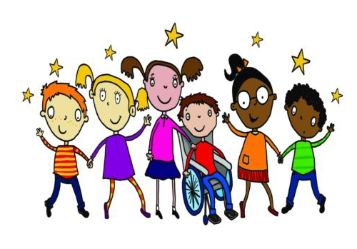

Результаты реализации индивидуальной образовательной программы
и рекомендации на новый учебный год

В результате выполнения программы планируются следующие результаты:
- успешная адаптация воспитанницы с ограниченными возможностями здоровья к условиям образовательной среды ДОУ, расширение адаптивных возможностей личности воспитанника с ОВЗ;
- социализация воспитанницы с ОВЗ, овладение навыками коммуникации и социального взаимодействия, социально-бытовыми умениями, используемыми в повседневной жизни, формирование жизненно значимых компетенций;
- повышение знаний, умений и навыков воспитанницы с ОВЗ;
- достижение воспитанницей с ОВЗ образовательных и личностных результатов в соответствии с ООП ООО;
- повышение психолого-социально-педагогической грамотности родителей воспитанницы
с ОВЗ по вопросам воспитания и обучения ребёнка с особенностями психического и физического развития.

Жизненно значимые компетенции | Требования к результатам
Развитие адекватных представлений о  собственных возможностях и ограничениях, о насущно необходимом жизнеобеспечении, способности вступать в коммуникацию со взрослыми по вопросам медицинского сопровождения и созданию специальных условий для пребывания в детском саду, своих нуждах и правах в организации образования. | Умение адекватно оценивать свои силы, понимать, что можно и чего нельзя.  Умение пользоваться личными адаптивными средствами в разных ситуациях.  Понимание того, что пожаловаться и попросить о помощи при проблемах в жизнеобеспечении – это нормально, и необходимо.  Умение адекватно выбрать взрослого и обратиться к нему за помощью, точно описать возникшую проблему, иметь достаточный запас фраз и определений. Готовность выделять ситуации, когда требуется привлечение родителей, умение объяснять воспитателю (работнику детского сада) необходимость связаться с семьей.  Умение обратиться к взрослым при затруднениях в образовательном процессе, сформулировать запрос о специальной помощи.
Овладение социально-бытовыми умениями, используемыми в повседневной жизни. | Стремление к самостоятельности и независимости в быту и помощи другим людям в быту.  Овладение навыками самообслуживания дома и в детском саду. Умение включаться в разнообразные повседневные дела. Умение принимать посильное участие, брать на себя ответственность в каких-то областях домашней жизни. Представления об устройстве жизни детского сада.  Умение ориентироваться в пространстве детского сада.  Готовность попросить о помощи в случае затруднений. Готовность включаться в разнообразные повседневные дела группы и домашние дела и принимать в них посильное участие, брать на себя ответственность.  Понимание значения праздника дома и в детском саду, того, что праздники бывают разными.  Стремление порадовать близких.  Стремление участвовать в подготовке и проведении праздника.
Овладение навыками коммуникации | Умение решать актуальные жизненные задачи, используя коммуникацию как средство достижения цели (вербальную, невербальную).  Умение начать и поддержать разговор, задать вопрос, выразить свои намерения, просьбу, пожелание, опасения, завершить разговор.  Умение корректно выразить отказ и недовольство, не проявляя агрессию, а так же благодарность, сочувствие и т.д.  Умение общаться с детьми группы. Освоение культурных форм выражения своих чувств. Расширение круга ситуаций, в которых ребёнок может использовать коммуникацию как средство достижения цели.  Умение передать свои впечатления, соображения, умозаключения так, чтобы быть понятым другим человеком.  Умение принимать и включать в свой личный опыт жизненный опыт других людей.  Умение делиться своими воспоминаниями, впечатлениями, игрушками. Стараться соблюдать общепринятые правила и нормы поведения
Дифференциация и осмысление картины  мира и её временно-пространственной организации | Адекватность бытового поведения ребёнка с  точки зрения опасности/безопасности и для себя, и для окружающих; сохранности окружающей предметной и природной среды.  Использование вещей в соответствии с их функциями, принятым порядком и характером данной ситуации. Расширение и накопление знакомых и разнообразно освоенных мест за пределами дома и детского сада: двор, дача, лес, парк, речка, городские и загородные достопримечательности и др.  Активность во взаимодействии с миром, понимание собственной результативности.  Накопление опыта освоения нового при помощи экскурсий и путешествий.  Умение накапливать личные впечатления, связанные с явлениями окружающего мира, упорядочивать их во времени и пространстве.  Умение устанавливать взаимосвязь природного порядка и уклада собственной жизни в семье и в ДОУ, вести себя в быту сообразно этому пониманию.  Умение устанавливать взаимосвязь общественного порядка и уклада собственной жизни в семье и в школе, соответствовать этому  порядку.  Прогресс в развитии любознательности, наблюдательности, способности замечать новое, задавать вопросы, включаться в совместную со взрослым исследовательскую деятельность
Осмысление своего социального окружения и освоение соответствующих возрасту системы ценностей и социальных ролей. | Умение адекватно использовать принятые в окружении ребёнка социальные ритуалы.  Умение корректно выразить свои чувства, отказ, недовольство, благодарность, сочувствие, намерение, просьбу, опасение без проявления агрессии.  Знание и соблюдение правил поведения в разных социальных ситуациях с людьми разного статуса. Умение проявлять инициативу, корректно устанавливать и ограничивать контакт.  Умение быть благодарной за проявление внимания и оказание помощи.  Умение применять формы выражения своих чувств соответственно ситуации социального контакта. Расширение круга освоенных социальных контактов.


Заключение
Левшакова Валентина поступила в МАДОУ № 69 «Светофорчик» в 4 года, в 2011 году из ДОУ
№ 46. В 2013 году была оформлена и переведена в группу ЗПР ДОУ. Ребёнок редко болеет простудными заболеваниями, легко засыпает, сон спокойный, продолжительный, плохо ест.
К концу 2015 года по истечении двух лет посещения группы ЗПР у Вали были сформированы социально-бытовые навыки: девочка научилась мыть руки без напоминания взрослого, старается сохранять правильную осанку во время еды и на занятиях, по напоминанию взрослого складывает вещи в определённом порядке, убирает постель после сна, убирает за собой посуду после еды, но медленно раздевается и одевается. Игра не соответствует возрасту ребёнка, игру в коллективе поддерживает редко, предпочитает всё же играть в одиночестве. Игрушки по напоминанию убирает на место. Предпочтение по прежнему отдаёт дидактическим играм (лото, мозаики, пазлы и др.) и играм на развитие мелкой моторики, так как в эти игры можно играть одной, любит пальчиковые игры с использованием пальчикового театра.
В самостоятельной игре чаще всего использует мелкие игрушки, конструктор «Лего». Любит конструировать домики, животных и людей. Если не получается, то просит помощи. Научилась создавать конструкции по рисунку, схеме и по собственному замыслу.
В изобразительной деятельности ребёнок самостоятельно использует разный по фактуре материал для создания изображения. В лепке с трудом, но передает форму, пропорции, позы, движения фигур с помощью взрослого. Режет бумагу с трудом, ножницами владеет не достаточно хорошо. Очень любит ручной труд, с обязательным присутствием и помощью взрослого, радуется конечному результату.
Умеет ориентироваться в пространстве детского сада. Включается в разнообразные повседневные дела группы и принимает в них посильное участие. Стремиться порадовать педагогов и близких. Проявляет желание участвовать в подготовке и проведении праздника, если он групповой, а не массовый. Умеет начать и поддержать разговор, задать вопрос, выразить свои намерения, просьбу, пожелание. Делиться своими воспоминаниями, впечатлениями, игрушками с детьми избирательно. Старается соблюдать общепринятые правила и нормы поведения. У ребёнка прогресс в развитии любознательности, наблюдательности, способности замечать новое, задавать вопросы, включаться в совместную со взрослым исследовательскую деятельность. Благодарит за оказанную помощь детей и взрослых.
У ребёнка на недолжном уровне сформирована моторная ловкость, но при этом девочка старается доделать начатое, сдерживая агрессию. Объём памяти низкий, быстро истощаем. Старается контролировать своё поведение. Непосредственно образовательную деятельность посещает крайне редко. Предпочитает заниматься только индивидуально, чтобы всё внимание педагога было обращено только на неё. Может заниматься продолжительно если на индивидуальном занятии яркий, красочный демонстрационный материал.

Вывод. Образовательную область ребёнок предпочитает только в индивидуальной форме. Очень плохо идёт на контакт с детьми и взрослыми, только избирательно. Девочка стала менее агрессивна, но если не выполнили её требования, по прежнему проявляет агрессию, но в меньшей степени. Очень устаёт от шума, поэтому не любит посещать групповые музыкальные занятия, массовые развлечения, праздники.

Рекомендации педагогам по работе с детьми аутистами
Уважаемые педагоги! Если Вы хотите добиться успехов в работе с детьми-аутистами , то следуйте следующим правилам, которые проверены на практике:
- Взаимодействуйте с ребенком, только когда он готов к этому.
- Принимайте его таким, какой он есть.
- Научитесь улавливать изменения в поведении ребенка, не давайте ему выйти в
деструктивную деятельность.
- Придерживайтесь определенного режима дня.
- Соблюдайте ежедневные ритуалы.
- Не трогайте ребенка.
- Вступайте в тактильный контакт с ребенком, только когда он сам просит об этом.
- Не повышайте голос и не издавайте громких звуков.
- Не выпускайте ребенка из поля своего зрения. Ребенок должен понимать, что
всегда может подойти к вам.
- Найдите общий способ сказать «нет», «да» и «дай».
- Совместно с ребенком создайте укромное место, где ребенок может посидеть один
и никто не будет ему мешать.
Всё обучение и общение можно вести через игрушку, значимую для ребенка.

Во что играть с маленьким ребенком аутистом:
- хороводные игры,
- игры с правилами,
- пускать мыльные пузыри,
- игры с водой,
- игры, направленные на развитие мелкой моторики.
Как учить ребенка-аутиста:
- доносить информацию через схемы, наглядные картинки;
- избегать переутомления;
- четко организовывать пространство;
- использовать подписанные системы хранения;
- подписывать предметы, которыми пользуется ребенок;
- обращаться к ребенку по имени;
- обучать навыкам самообслуживания и бытовой ориентировки;
- осваивать деятельность частями, этапами, затем объединять в целое;
- использовать подкрепление правильного действия (вкусным поощрением,
объятием, стимулом);
- постоянно развивать крупную и мелкую моторику.

